1.Найти и использовать **адаптивный template-landing** с **одним текстовым полем для ввода email** и **кнопкой**:



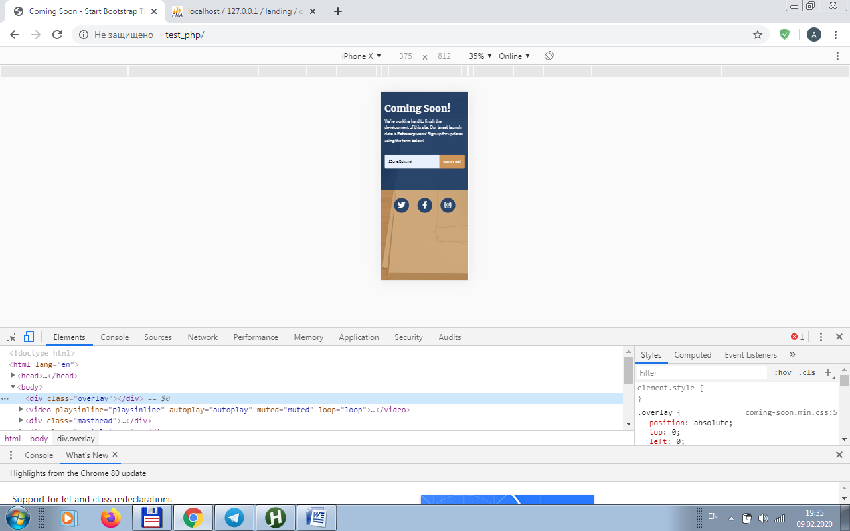

2.Используя **одностраничный движок**, **рассмотренный на занятиях (роутинг – index.php, MVC – controller.php, model.php, view.php)**, разработать следующий алгоритм:

-пользователь вводит **email** для регистрации в акции, если введен **неверный** по формату **email**:

…ему выдается **alert**-сообщение о **неверном** формате (**валидацию** проведите на **back-end**, используя библиотеку **Valitron + !!!ошибки – из библиотеки Valitron**):

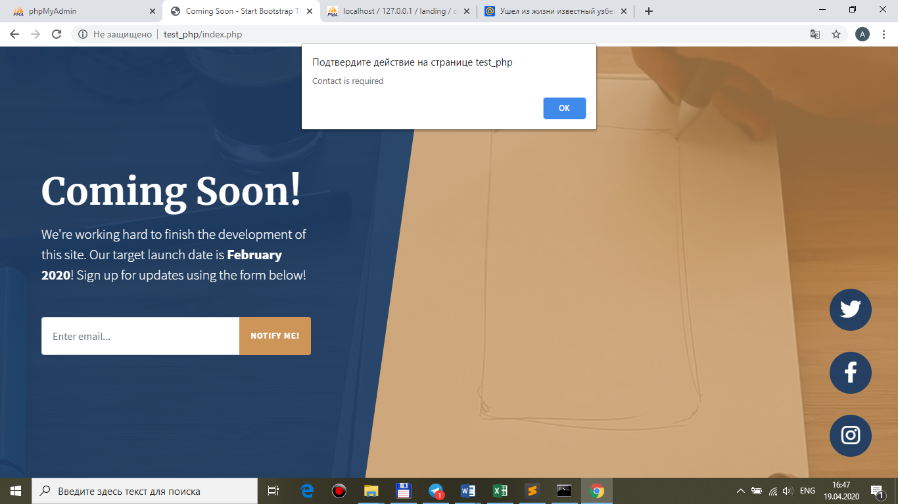

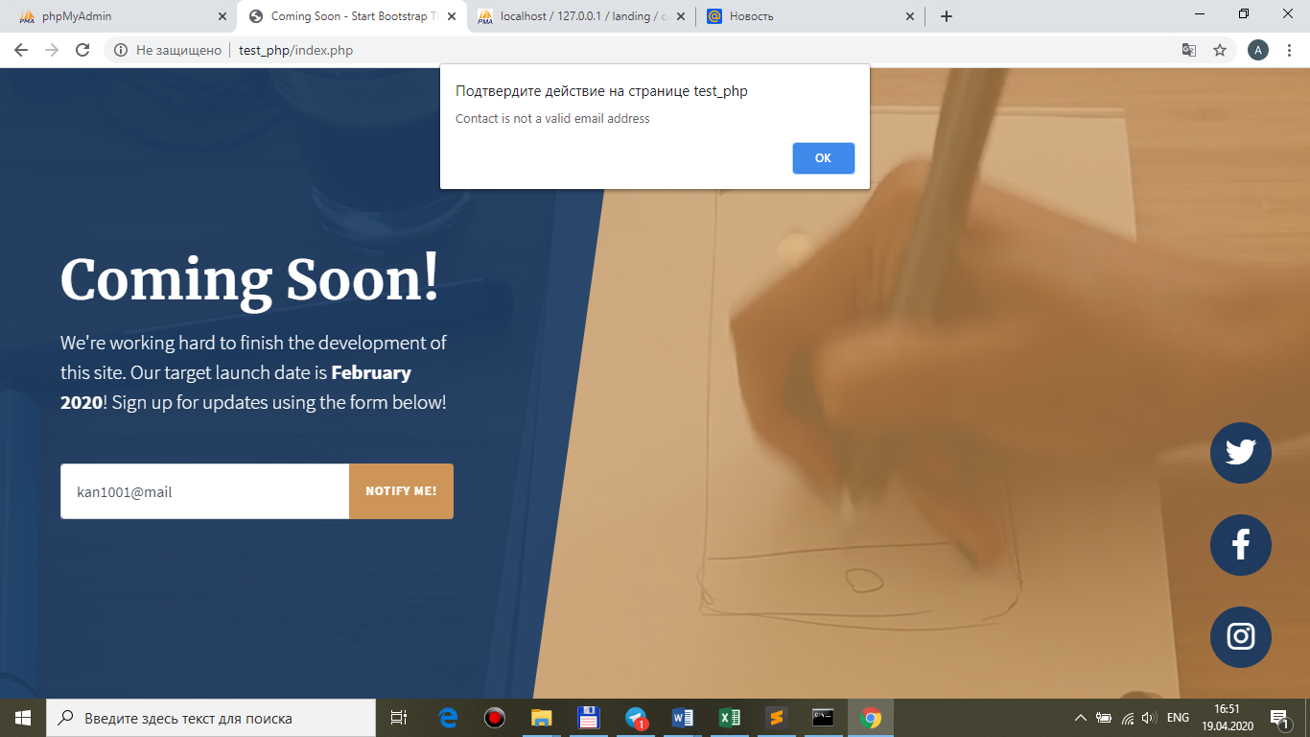

…если формат **email верен**:

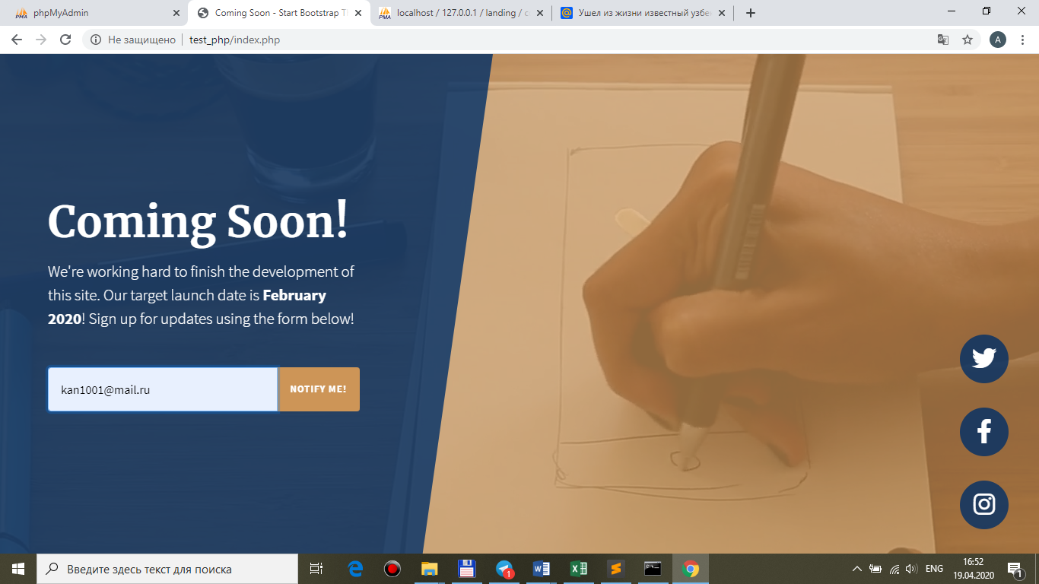

…проверяется, **есть ли** **такой же** email в поле **contact** таблицы **contacts** DB **landing**, и:

-если такой email **ранее уже был** зарегистрирован в акции (соответствующая **запись уже есть** в таблице), пользователю выдается **alert**-сообщение (**произвольное**):

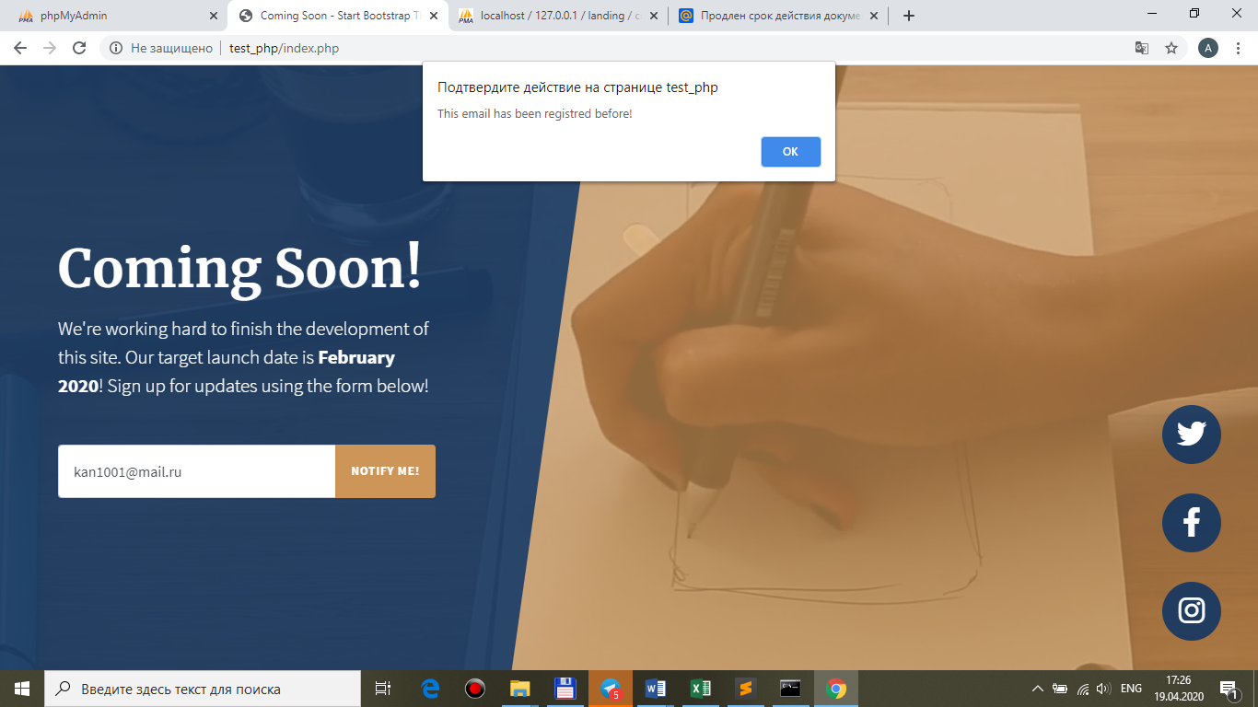

-если такого email **еще нет**, он **записывается** в данную таблицу:

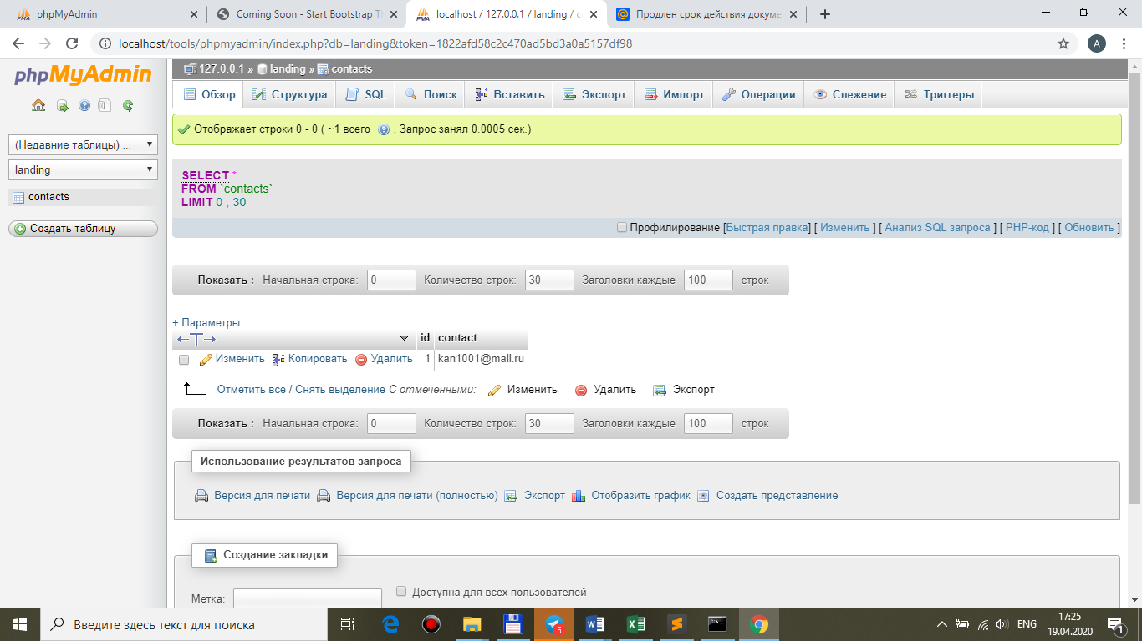

…+ на данный email **отправляется письмо**, что вы удачно зарегистрировались в акции:

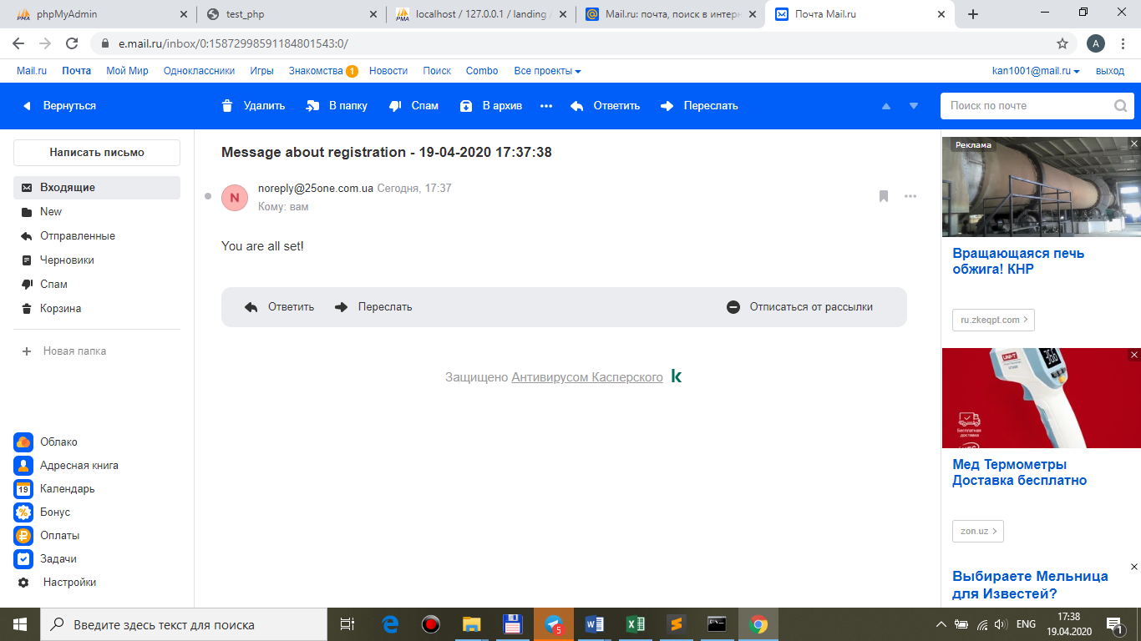

…+ и пользователю выдается **alert**-сообщение о **удачной** регистрации (**произвольное**):

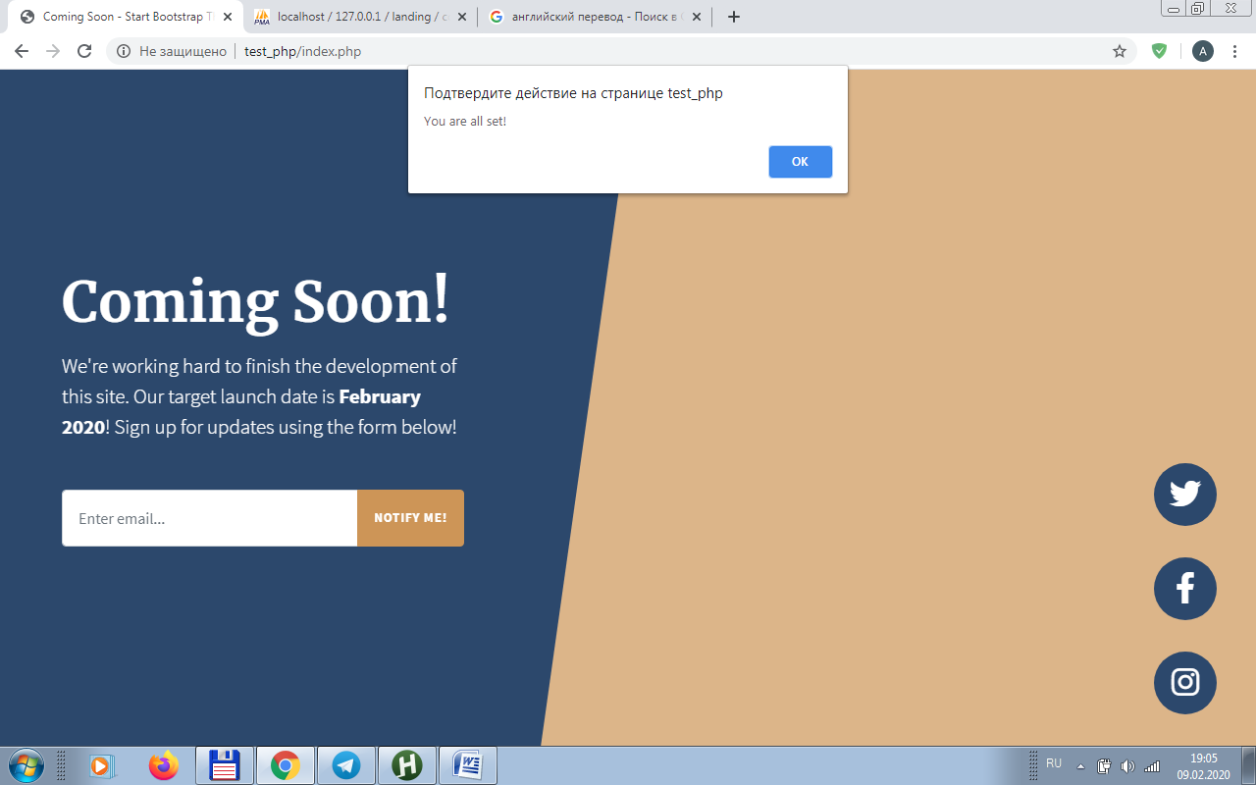

3.Алгоритм может быть реализован, у как по **submit**-методу (**с перезагрузкой** страницы), так и по **ajax**-технологии (**без перезагрузки** страницы) **по вашему выбору**.